**Вибір апаратної платформи функціонування мультиагентної системи**

На основі здійсненого раніше огляду існуючих апаратно-програмних рішень для побудови мультиагентних систем, в якості апаратної платформи використовуватиметься контролер Arduino, а саме його модифікація ArduPilot Mega APM2.5 (рис.1).

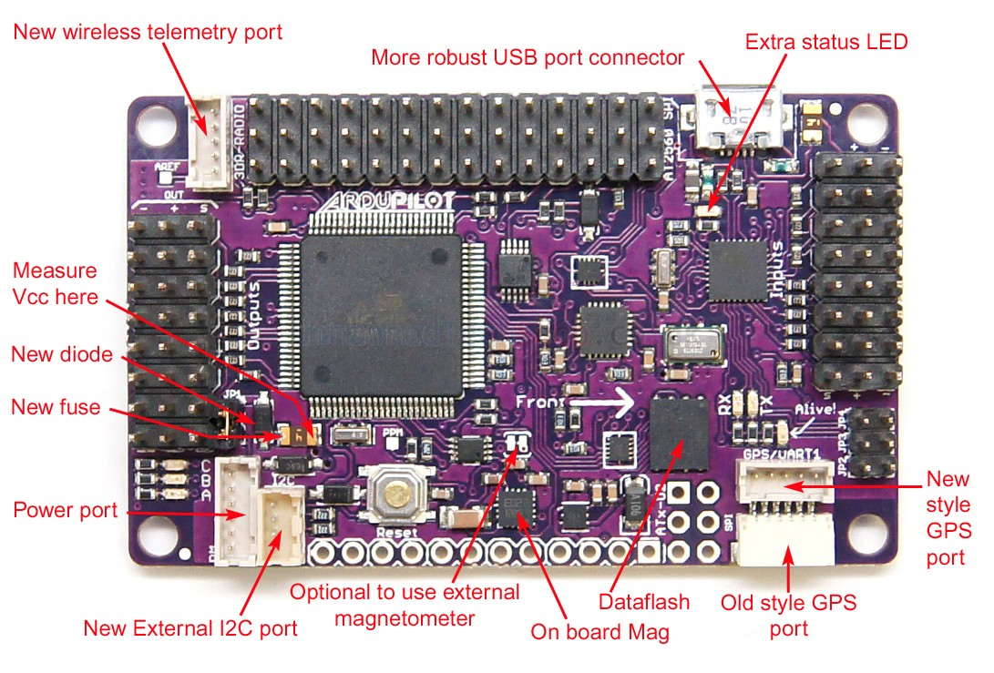

Рис.1 Контролер ArduPilot Mega APM2.5

Окрім цього, для ArduPilot Mega APM2.5, який контролюватиме роботу агента-квадрокоптера, необхідна чотирироторна платформа, на якій достатньо місця для його монтажу. В даному випадку використовуватиметься Arducopter 3DR-C Quad Kit (рис.2).

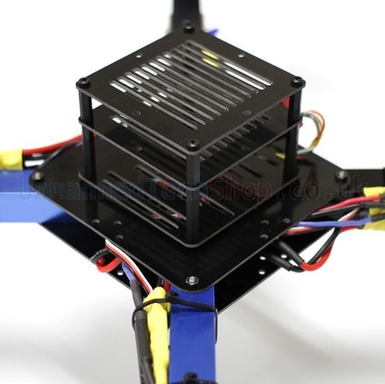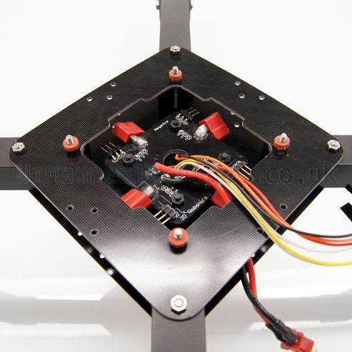

Рис.2 Чотирироторна платформа Arducopter 3DR-C Quad Kit

Також, для визначення положення квадрокоптера в кожний момент часу, необхідний GPS навігатор. Підходящим варіантом буде MediaTek MT3329 GPS 10Hz v2 (рис.3).

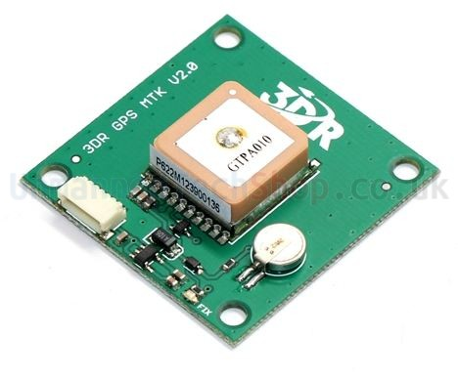

Рис.3 Навігатор MediaTek MT3329 GPS 10Hz v2

Для зв’язку квадрокоптерів із наземною станцією, їм необхідні приймачі і передавачі для керуючих сигналів. Також вони потрібні для трансляції на наземну станцію відео зображення земної поверхні. Вибрано Ardupilot 3DR Radio Telemetry Kit 433Mhz (рис.4).

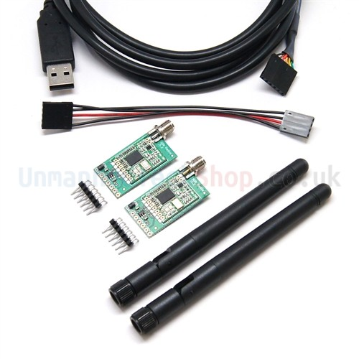

Рис.4 Ardupilot 3DR Radio Telemetry Kit 433Mhz

Додатково необхідні засоби для зйомки відео. Для цього підійде мініатюрна камера FPV Camera - 720x480 High Definition CMOS 14g (рис.5).

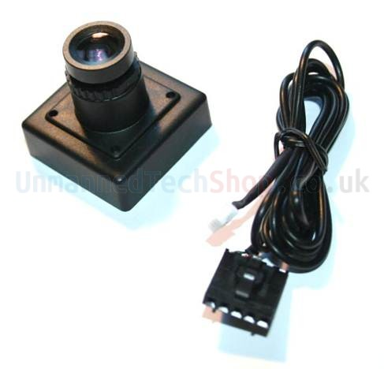

Рис.5 Камера FPV Camera - 720x480 High Definition CMOS 14g

**Аналіз засобів розробки мультиагентних систем**

В якості засобу розробки МАС обирається фреймворк JADE. Java Agent Development Framework (JADE) - програмне середовище розроблення мультиагентних систем і додатків, яке підтримує стандарти для інтелектуальних агентів FIPA.

До складу JADE входять:

- динамічне середовище виконання агентів (середовище де JADE агенти можуть “жити”) . Агенти реєструються і працюють під керівництвом середовища;

- бібліотека класів, які використовуються для розробки агентних систем;

- набір графічних інструментів для адміністрування, а також для спостереження за життєдіяльністю активних агентів.

Агентна платформа керує життєвим циклом агентів, забезпечує обмін повідомленнями між агентами та пошук агентів. Агентна платформа Jade підходить для будь-якого універсального середовища розробки – звичайна бібліотека, яку можна підключити до проекту.

В спрощеному вигляді програмна система виглядатиме наступним чином:



Рис.6 Спрощена схема програмної системи

Таким чином, розроблені за допомогою JADE агенти, діятимуть на наземній станції і кожен з цих агентів керуватиме відповідним квадрокоптером. Оскільки спеціалізоване програмне забезпечення APM Mission planner для управління є відкритим, то можливим є і налагодження взаємодії jade-агентів із їхніми фізичними відповідниками.

**Вибір технології розробки програмного забезпечення для керування МАС**

При розробці програмної частини мультиагентної системи використовуватиметься бібліотека JADE та середовище розробки Eclipse IDE. Окрім того, для модифікації програмного забезпечення APM Mission planner, що керує діями квадрокоптерів необхідне Arduino IDE.